PANELES SOLARES COMO OPORTUNIDAD DE NEGOCIOS: SIMULACIÓN EN ESPAÑA Y ALEMANIA COMO CASOS REPRESENTATIVOS DE MÉXICO

Roberto Andrade Martínez

RESUMEN

A la luz de la creciente demanda de energía eléctrica a nivel nacional y global se realizó una simulación en el lenguaje de programación Python (v. 3.8) utilizando la librería [Atlite](https://atlite.readthedocs.io/en/latest/), desarrollada por PyPSA (Python for Power System Analysis), con el objetivo de demostrar la factibilidad tanto de potencial energético como de negocios de instalar paneles solares en zonas de desechos en México. El ejercicio consistió en la recopilación de datos de [Copernicus](https://www.copernicus.eu/en) –el programa de observación de la Tierra de la Unión Europea– de los años 2008 a 2017 para dos paises: Alemania y España. Estos datos fueron acotados a aquellos que se encontraban en espacios geográficos cuya denominación de uso de suelo era para desechos, para posteriormente insertarse en el modelo de Atlite; éste dió como resultado el potencial energético (en Gigawatts) por cada hora durante los 10 años considerados, en una serie de tiempo.

Con base en estos resultados se muestra la estabilidad en la potencial producción de electricidad con paneles solares flotantes en un año cualquiera y finalmente se hace una apología del uso de esta energía renovable como un nicho de mercado para México.

Palabras Clave: Energía renovable; Energía en México; Simulación; Python.

1. Introducción

1.1. Antecedentes

La energía siempre ha sido y siempre será una necesidad y recurso estratégico imprescindible para un país por su papel en todas las actividades: esencialmente, sin energía, todo lo demás se paraliza. La demanda de energía eléctrica en México puede llegar a rebasar los 300 mil GWh en un año y, en vista del crecimiento tanto poblacional como de la economía, es previsible que esta demanda se incremente en el futuro.

Debido a esto, como país se deben considerar proyectos de producción de electricidad que garanticen el abasto de la futura demanda. A la luz de la escasez de recursos energéticos no renovables, así como la huella de carbono sumamente dañina para el ambiente y los ciudadanos de estos, una alternativa deseable a explorar puede ser la energía solar, cuyo potencial en México es muy alto.

1.2. Oportunidad

Una vez mencionado lo anterior, e independientemente del marco regulatorio vigente en cuanto al sector energético, desde el punto de vista de negocios resulta muy atractivo ese potencial energético en el país: se llega a decir que el peor sol en México produce más electricidad que el mejor sol en Alemania, país que ha invertido notoriamente en energía solar.

Sabiendo eso, ¿habrá alguna oportunidad para invertir en algún parque de energía en espacios que no hayan sido ocupados por empresas privadas o del Estado en el país?

**1.3. Paneles solares fotovoltaicos**

La luz solar entrega alrededor de 1 kilowatt de potencia por cada metro cuadrado de superficie en la Tierra, en el mejor de los escenarios. Actualmente existe tecnología de tal manera que los paneles solares fotovoltaicos tengan una eficiencia de conversión de energía de alrededor del 20%. Por esto, se dice que un panel solar de tamaño estándar, 1m x 1.65m, estaría generando entre 300 y 330 watts de energía. A esta generación se le llamará el *rating* del panel, y generará eso durante cada hora durante los picos de luz solar.

El pico de luz solar llega a ser de hasta 7 horas en regiones como Arizona, por ejemplo, y cerca de 3 horas en otras como Alaska. Por lo tanto, y considerando las fluctuaciones en la irradiación solar, potencial presencia de nubes, polvo y mantenimiento requerido, un panel solar de *rating* de 300 W estaría generando entre 1 y 2.5 kWh al día.

Estos números no son muy impresionantes como tal –un domicilio promedio en los EEUU consume 30 kWh en un día– pero considerando el muy pequeño tamaño de los paneles, al agruparse –en un parque– se podría obtener en suma una cantidad considerable de energía.

Ahora bien, como potenciales espacios para instalar paneles solares viene inmediatamente la idea de darles un uso doméstico e instalarlos en el techo de cada casa. Esto a pequeña escala podría ser útil para los consumidores al aliviar un tanto la carga que tienen sobre la red eléctrica y su inversión será recuperada rápidamente por los consiguientes descuentos en consumo de electricidad. Sin embargo para una producción a nivel industrial, ¿existirá algún espacio que esté ocioso y que tenga gran potencial de energía solar?

Ante la escasez de suelo utilizable para estos fines sin que se interfiera con la naturaleza un espacio potencial es aquel que actualmente ya es utilizado para fines de desalojo de desechos industriales y públicos. Esto ya se ha implementado con éxito y el implementarse a mayor escala puede traer grandes beneficios. A continuación se especificaran algunos ejemplos.

**Parque flotante en aguas residuales**

La empresa White Pine Renewables finalizó la instalación de una planta solar flotante en el norte de California, en Healdsburg y en donde actualmente se tiene una planta para trata de aguas residuales. La planta tiene un potencial de casi 5 MW y rebasa a una planta instalada en Sayreville, Nueva Jersey, cuyo potencial es de cerca de 4 MW como el proyecto más grande de paneles flotantes en EEUU. Ambos proyectos, además de realizarse en un terreno ocioso y que no interactua con flora ni fauna acuática, se ven beneficiados por los efectos que tiene el agua sobre los paneles: al enfriarse incrementa su eficiencia.

El éxito de estos proyectos, además de su rápido desarrollo (alrededor de seis meses) son motivos de optimismo para implementarlos en lugares equivalentes en nuestro país. Igualmente se puede inferir el éxito de proyectos similares en aguas no necesariamente residuales, sino quizás en donde se tengan desechos químicos, por ejemplo.

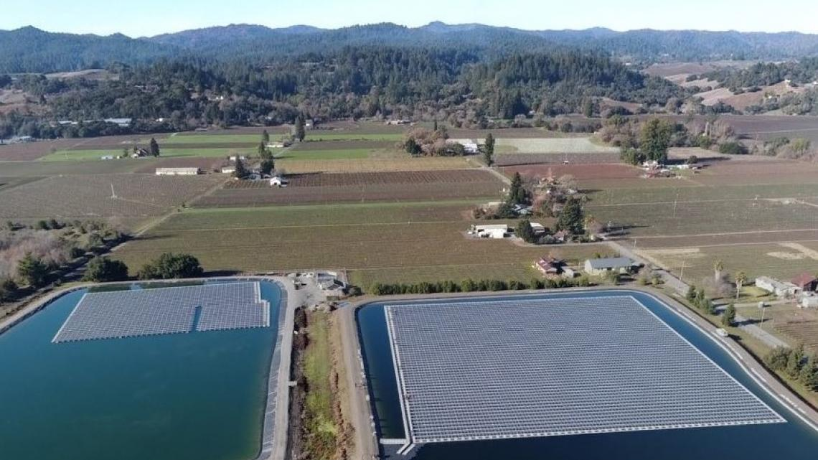Imagen: White Pine Renewables

**Parques en vertederos y zonas previamente contaminadas (*Brownfields*)**

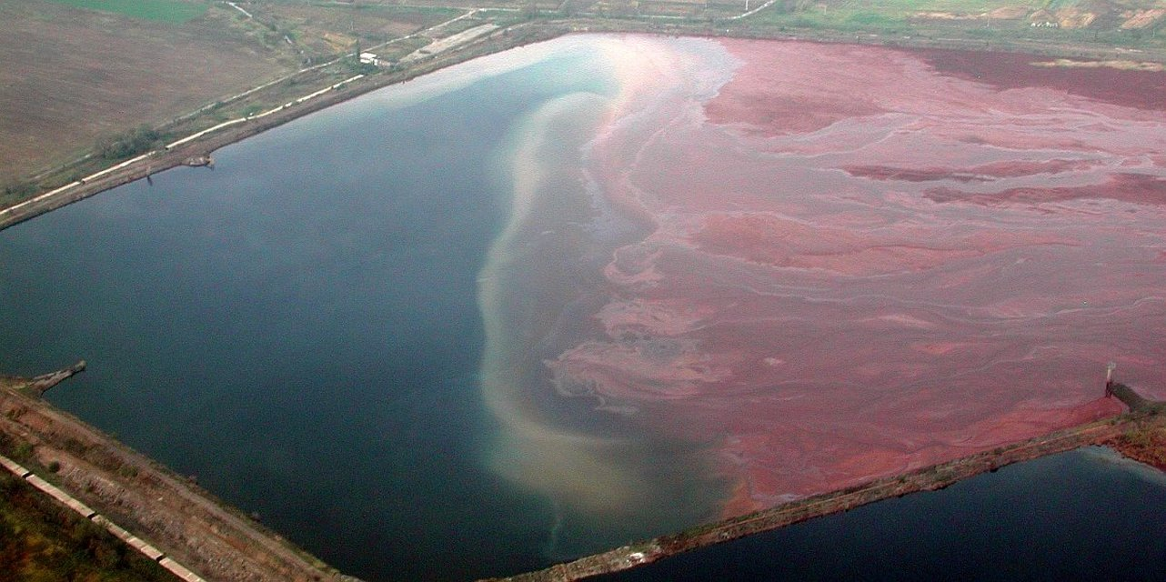Estanque de residuos químicos (Bulgaria). : (Foto: Gy. Büttner)

La agencia de protección ambiental de los EEUU, EPA, lanzó la iniciativa *RE-Powering America’s Land* en la que se alienta a desarrollar parques de energía renovable en terrenos actualmente o previamente contaminados, zonas industriales abandonadas, así como vertederos y minas. La iniciativa ha tenido éxito y en ese país hay hasta ahora más de 400 parques fotovoltaicos y un potencial total de casi 2 GW en capacidad instalada.

La iniciativa además muestra la tendencia claramente a la alza de esta clase de proyectos energéticos en los últimos años. Los proyectos han demostrado ser redituables económicamente además de los beneficios que traen implícitamente a las comunidades en donde estos se desarrollan.

Sin duda se deberá tomar en cuenta como una oportunidad de negocios en este país, sobre todo ahora que aún no se ha desarrollado y se podría acceder a estos terrenos a un precio bastante más bajo por la nula demanda que hay de estos.

Ahora bien, se pueden tomar algunas medidas para estar más seguros de la viabilidad de estos proyectos en el país:

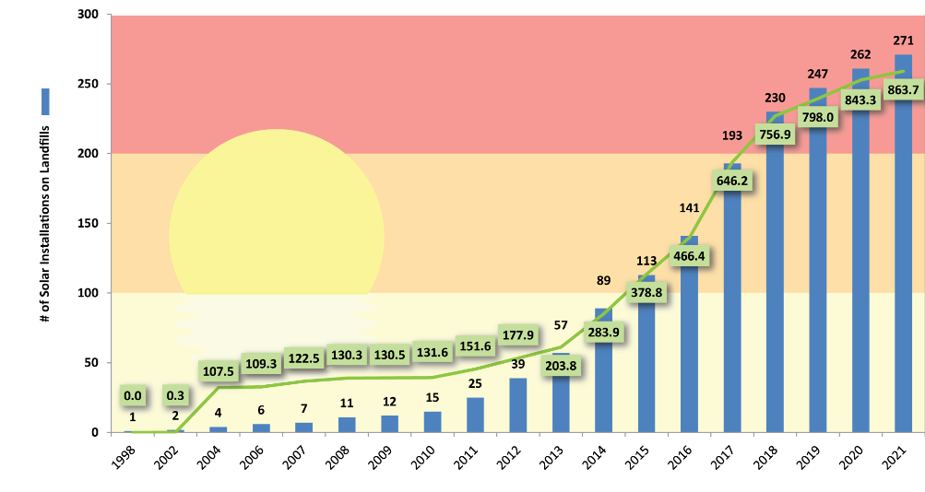

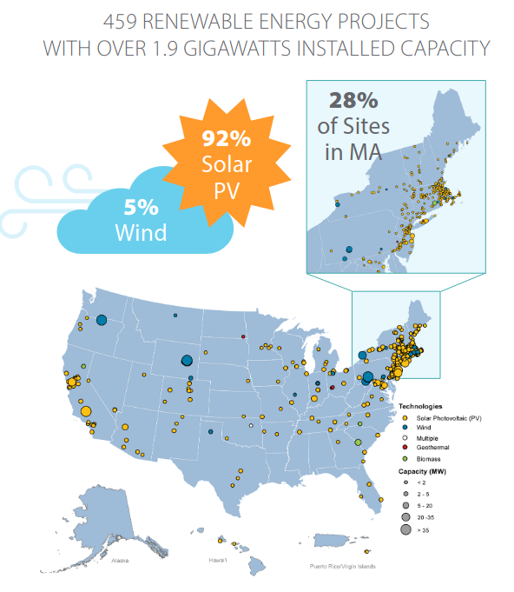RE-Powering America's Land Initiative: Project tracking matrix

1.4. Pregunta y objetivo de trabajo

Para asegurar que la alternativa es viable será necesario esclarecer los siguientes problemas: que la generación de energía sea suficientemente constante durante un año a pesar de los cambios estacionales y; la producción sea suficientemente grande para contribuir al sistema eléctrico nacional.

A lo largo del trabajo se responderán esas preguntas. Para analizar la viabilidad (en términos energéticos) de esos paneles en México se pueden tomar como referencia a algunos países de los que se tengan datos al respecto. Afortunadamente, la Unión Europea creó un observatorio meteorológico que ha recopilado información suficiente para estas evaluaciones.

1.5. Hipótesis del trabajo

Partiendo de la premisa de que un país, Alemania, cuyo potencial solar es pequeño debido a condiciones climatológicas adversas pero que con la inversión y tecnología adecuadas han logrado una generación estable y significativa para su red eléctrica, se presumirá que México tiene el potencial para implementar esas medidas efectivamente.

Cabe aclarar que el alcance del trabajo será únicamente para la generación de energía: no se indagará sobre la viabilidad de la transmisión a la red ni conservación.

1.6. Estrategia metodológica

Para el proyecto de investigación se hará, esencialmente, un trabajo de simulación. El plan es simular diez años de generación de energía con paneles solares fotovoltaicos; el plazo aparentemente elevado se utilizará para garantizar que los resultados simulados sean coherentes y robustos ante mediciones mensuales o anuales atípicas.

A su vez, la simulación se realizará dos veces para recopilar datos de dos regiones: Alemania y España, países cuyas condiciones meteorológicas y potencial energético solar son distintos. Con esto se tendrá mejor noción del potencial de estos paneles en un país con condiciones tan distintas regionalmente como México.

Para proceder con la simulación, en primer término, se tendrán que obtener los datos climatológicos del observatorio mencionado en **1.4.**, el programa Copernicus de Observación de la Tierra de la Unión Europea. En particular se utilizarán datos del servicio Copernicus Climate Change Service (C3S), utilizando el API del *Climate Data Store* que han hecho abierto para uso público. Igualmente un requisito para el adecuado funcionamiento del modelo requerirá la descargá de un archivo .tif en el que se categoriza puntos en el mapa de la Unión Europea por sus distintos usos de suelo. Esto será crucial para realizar la simulación específicamente en puntos donde el uso de suelo sea de desechos.

Una vez que se tengan estos datos se introducirán al modelo para simulación que se tiene disponible, desarrollado por Python for Power System Analysis (PyPSA) y llamado Atlite. El modelo permitirá simular la producción de energía solar por hora durante el periodo establecido y en la zonas indicadas (para esto último se utilizará la librería GeoPandas de Python); igualmente permitirá seleccionar hacer simulaciones con paneles solares de Silicon o de Cadmio Telurio.

Tras realizar las simulaciones, se espera tener suficiente información para analizar la viabilidad energética de los paneles solares flotantes en Alemania y España, de lo cuál se podría inferir la viabilidad de estos para México.

**2. Desarrollo**

Aplicación de la estrategia metodológica describiendo básicamente la investigación de campo realizada, el análisis de los datos, las pruebas o validación de las hipótesis, la discusión de los resultados y las respuestas a las preguntas de investigación.

llllll